Produktbeskrivning

Flödessplitter för högflödesgrimma

|  |  |
| --- | --- |
| Projektet omfattar följande inventarier: |  |
| Benämning: | Nummer/kod: |
|  | 202001962, 202001973 och 202001976 |

Innehållsförteckning

1. Inledning 3

1.1. Syfte och omfattning 3

2. Bakgrund 3

2.1. Resultat från förstudie och forskning 3

2.2. Behov 3

3. Produktidentifikation 3

3.1. Märkning av produkt: 3

4. Målgrupp och användarmiljö 4

5. Avsedd användning 4

5.1. Rengöringsmetod 4

6. Kravställning 4

7. Produkt 5

7.1. Konstruktion 5

7.1.1. Syrgasaggregat 6

7.1.2. Airvo™ 2 6

7.1.3. AirSpiral™ Tube 7

7.1.4. T-koppling 7

7.1.5. Philips Respironics BiPAP / CPAP Reusable Flexible Tubing. 8

7.1.6. Philips CPAP-Slangisolator 9

7.1.7. Optiflowadapter 9

7.1.8. Optiflow™ Nasal Cannula 10

7.2. Mjukvara 10

7.3. Designhistorik 10

8. Testning utförd innan kliniskt bruk 10

9. Varningar 11

10. Servicemanual 11

11. Existerande klinisk data 11

12. Referenser 11

13. Revisionshistorik 12

Appendix A Simuleringar 13

Appendix B Kravgenomgång 14

# Inledning

Denna produktbeskrivning är upprättad i enlighet med tillämpliga delar av standarden för Klinisk prövning av medicintekniska produkter – God klinisk praxis Annex B SS-EN ISO 14155:2011 (1).

## Syfte och omfattning

Syftet med dokumentet är att beskriva hur de krav som definierats är implementerade samt hur produkten är uppbyggd.

# Bakgrund

## Resultat från förstudie och forskning

Då det uppstod ett akut bristläge i försörjning med material och apparater grund av Covid-19 har det tagits fram en lösning för att kunna dela på en Optiflow till två patienter inom sjukvården.

Ett flertal olika varianter och modeller har provats fram, i form av design och idéer, samt genom simuleringar.

## Behov

Syftet med produkten är att kunna ge fler patienter möjlighet till behandling med högflöde än vad som finns i form av apparatur att tillgå. Genom att dela på flödet från en apparat till två patienter kan man teoretiskt dubblera möjligheten till behandling. Ytterligare delning av flödet till fler patienter är teoretiskt möjligt baserat på detta arbete genom vidareutveckling av T-kopplingen.

Denna produkt ger en möjlighet till att täcka ett akut behov som är omöjligt att tillfredsställa på marknaden.

# Produktidentifikation

Produkten identifieras med inventarienummer i Medusa:

T-koppling: 202001962.

Optiflow-adapter: 202001973

Hela projektet: 202001976

**Tillverkare:**  
Medicinsk Teknik Skåne, Digitalisering IT och MT,  
291 89 Kristianstad

## Märkning av produkt:

Märkning görs på förpackning med hjälp av etikett, detta då det inte är möjligt att sätta etikett på själva produkten: dels av praktiska skäl dels ur er ett hygienperspektiv.

Etikett 1: Egentillverkad produkt, [fou.mt@skane.se](mailto:fou.mt@skane.se)

Etikett 2: Egentillverkning, inventarienummer

# Målgrupp och användarmiljö

Personal inom Region Skånes hälso- och sjukvård som har behov av att kunna dela på en Optiflow till två patienter inom sjukvården.

..

# Avsedd användning

I enlighet med tillverkaren för utrustningen Airvo 2 (Fisher & Paykel Healthcare).

T-kopplingen är endast avsedd att kopplas mellan AirSpiral™ Tube och C-PAP slang. På avsedda platser på T-kopplingen skall PET-flaska vara ansluten, detta för att kondensvatten skall avledas och systemet blir tätt.

## Rengöringsmetod

Denna metod gäller för **T-kopplingen** och **Optiflow-adaptern** (2). Övriga komponenter hanteras i enlighet tillverkarens anvisningar.

* Disk enligt gängse praxis

Samt ett av nedanstående

* Autoklav enligt gängse praxis 134 grader, 4 minuter / 121 grader, 15 minuter
* Nedsänkning i ytdesinfektionsbas i minst 5 minuter

# Kravställning

PK001: Produkten skall dela upp flödet i två grenar med ringa förluster

PK002: produkten skall var baserad på tillgängligt material på sjukhuset eller sådant som går att framställa och använda på ett lämpligt sätt.

RK001: Avstå delad behandling av bärare av MRB

RK002: Avstå delad behandling av patient med känd bakteriell sekundärinfektion(?)

RK003: Teknisk lösning i anslutning till T-koppling som avleder kondensvatten från respektive patient.

RK004: I kliniskt bruk endast användning av CE-märkt plast godkänd för oralt bruk (Formlabs Dental SG)

RK005: Delning endast mellan patienter med relativt lik kroppshydda

RK006: Delning endast mellan patienter med samma storlek på grimma

RK007: Kontroll av korrekt slang- och grimm-läge, särskilt vid upplevd försämring

RK008: Vid start av optiflow eftersträvas enskild behandling till dess att inställningar justerats

RK009: Övergång till delad behandling vid stabiliserade inställningar

RK010: Övergång till delad behandling till patient med samma inställningar

RK011: Utskrivna komponenterna görs i plast som tål Autoklav

RK012: Rengöring av apparat ska ske på veckobasis

RK013: Krav på täthet på konstruktionen

RK014: Mekanisk rengöring och avsyningen på varje exemplar innan första användning.

RK015: Kontroll av design av tillverkade komponenter

RK016: Processrutin för tillverkningen (utskriften)

# Produkt

Produkten är egentillverkad inom Region Skåne enligt Socialstyrelsens föreskrifter (3) och den särskilda Covid-19 handledningen som IVO har publicerat () för den specifika verksamheten under Medicinsk Teknik Skånes ledningssystem (4) i enlighet med ISO 13485:2012, Medicintekniska produkter – Ledningssystem för kvalitet (5). Detta dokumenteras inte genom en försäkran om överensstämmelse (6) utan som en planerad avvikelse då den kompletta dokumentationen inte kan prioriteras i detta läge vilket är helt i linje med IVOs uttalande (7). Produkten är utvecklad i enlighet med produktutvecklingsprocessen (8). Riskhantering har skett i enlighet med ISO 14971:2012 (9).

## Konstruktion

HFNO

30 lpm

50% FiO2 (15 lpm)

Bild 1 Standardkoppling för en patient. HFNO - High Flow Nasal Oxygen.

Standardkoppling utgår från följande delar:

HFNO

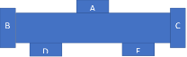

60 lpm

50% FiO2 (30 lpm)

30 lpm

50% FiO2 (15 lpm)

30 lpm

50% FiO2 (15 lpm)

Bild 2 Delad koppling

Konstruktionen består av en kombination av de vanliga delarna för Optiflow kompletterat med en t-koppling, CPAP-slangar för att uppnå en bra längd samt en adapter från C-PAP-slang till högflödesgrimman.

### Syrgasaggregat

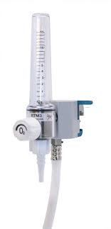

Bild 3 Syrgasaggregat

Standardkomponent. Finns med olika kapacitet. För att uppnå maximal effekt (100% FiO2 vid 60 lpm) krävs 0-60 l, enligt rådande behandlingsriktlinjer för COVID-19, för vilken lösningen är framtagen, krävs endast 0-30l (50% FiO2 vid 60lpm).

### Airvo™ 2

De facto standard för HFNO i Sverige. Airvo 2 från Fisher & Paykel Healthcare, i folkmun ”Optiflow”. Levererar syresatt uppvärmd fuktad luft

* FiO2 21-100%
* Flöde 2-60 lpm

### AirSpiral™ Tube

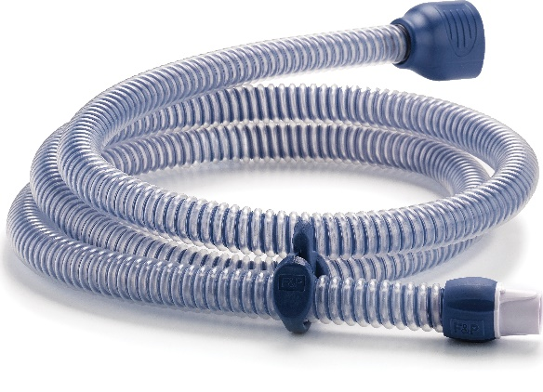

Bild 4 AirSpiral™ Tube

Standardkomponent. Uppvärmd luftslang (mot kondens).

Specifikationer:

* + Längd: 1.2 m
  + Diameter: 22 mm
  + Värms med kopparslinga
  + Proprietära kopplingar

### T-koppling

Bild 5 T-koppling

Från: Distal AirSpiral

Till: Standardiserad koppling och vätskeuppsamlingsflaska

Utskriven med 3dprint i dental-material (10) i enlighet med rutin för utskrift (11).

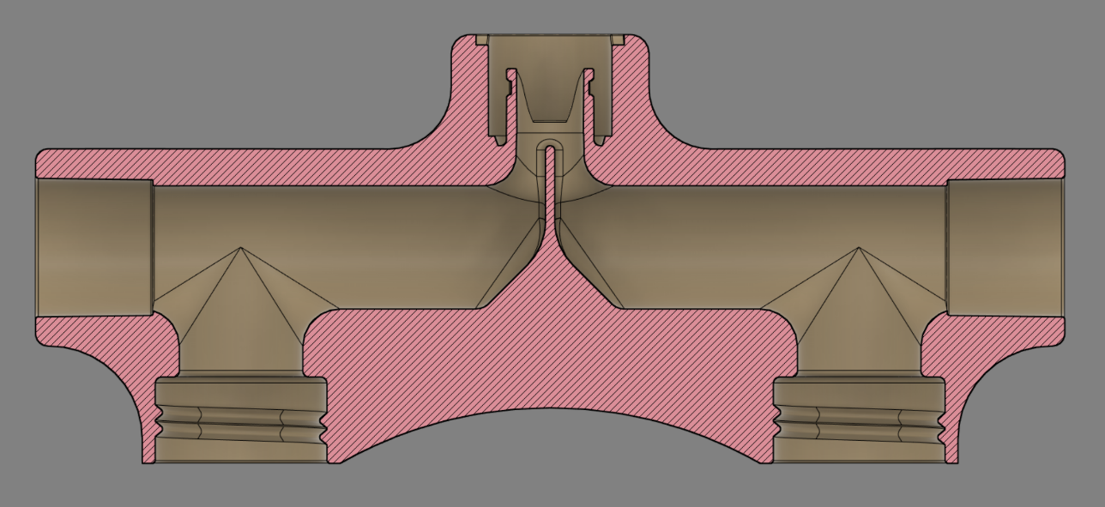

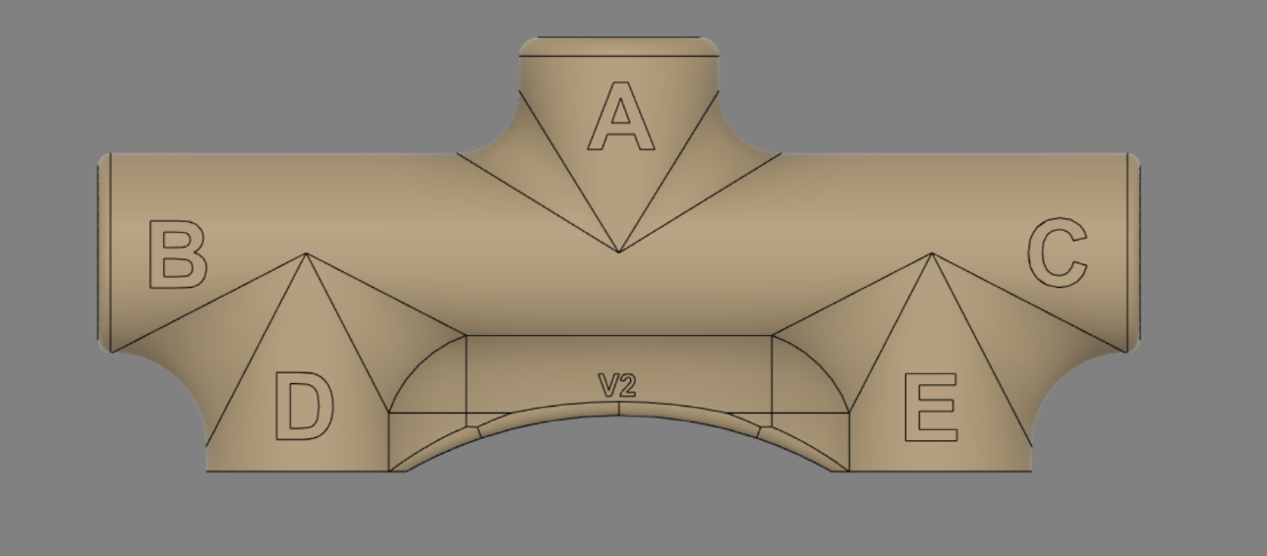

### Philips Respironics BiPAP / CPAP Reusable Flexible Tubing.

Standard-CPAP-slang

Specifikationer:

* Längd: 1.8 m
* Diameter: 22 mm
* Standardiserad koppling

### Philips CPAP-Slangisolator

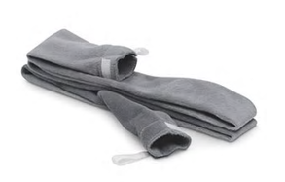

Bild 6 Philips C-PAP slangisolator

”Slangstrumpa” som ger en passiv isolering. Hjälper till att bibehålla temperatur och minska kondens men är ej strikt nödvändig (å andra sidan ej begränsande).

### Optiflowadapter

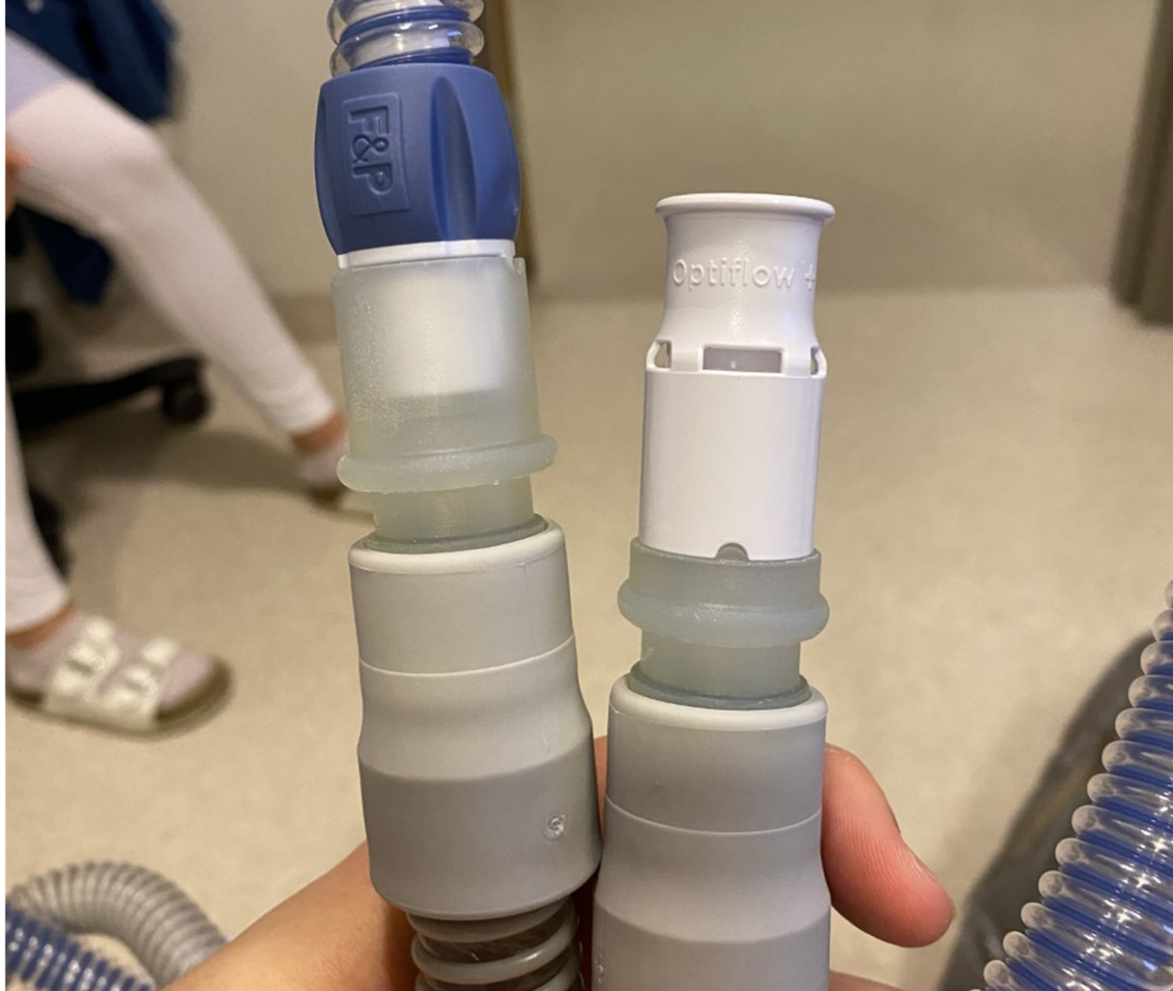

Bild 7 Optiflowadapter, denna bild visar en utskrift i vanlig plast

Från: Standardiserad koppling

Till: Proximal Optiflow

Utskriven med 3dprint i dental-material (10) i enlighet med rutin för utskrift (11).

### Optiflow™ Nasal Cannula

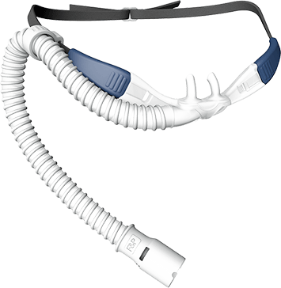

Bild 8 Optiflow™ Nasal Cannula

Standardkomponent. Semipermeabel slang för att motverka kondens. I distala änden finns högflödesgrimma. Proprietär koppling (proximalt).

## Mjukvara

Produkten innehåller ingen mjukvara.

## Designhistorik

V0.1: första skräddarsydda T-kopplingen

V0.2: T-koppling med anslutning för PET-flaska för att avleda kondensvatten

V0.3: T-koppling med anslutning för PET-flaska och designad för att minska risk för korskontamination

# Testning utförd innan kliniskt bruk

**Flödessimulering**, se Appendix A: Flödessimulering gjord med HME-Filter med specificerat motstånd 1.6 cm H2O vid 30 lpm. Bekräftar den teoretiska kapaciteten och visar jämnt distribuerat flöde mellan patienterna utan relevant motstånd skapat av filter eller ökad slanglängd. OBS att filter inte används i den färdiga lösningen

**Framtagning och produktion:** komponenter plockas från C-PAP vilket inte är en bristvara. De specialtillverkade delarna görs genom 3dprint på sjukhuset i Lund respektive 3Dverkstan i Stockholm.

Kraven har gåtts igenom, se Appendix B. Följande krav återstår att realisera:

* Rutin för tillverkning och kontroll innan första användningen
* Instruktion för användning inom Region Skåne
* Validering av rengörings- och steriliseringsmetod för dessa komponenter

# Varningar

► Använd inte produkten om den är mekaniskt skadad

► Använd inte produkten eller den sterila förpackningen är skadad.

► Använd inte produkten efter dess utgångsdatum på den sterila förpackningen.

# Servicemanual

Se rengörings- och steriliseringsmetod.

I övrigt skall produkten inte servas utan kasseras i sådant fall.

# Existerande klinisk data

DentalSG är en CE-märkt plast för surgical guides främst inom käkkirurgi.

3dprint som teknik har använts i ett flertal lyckade projekt för egentillverkning inom SUS Lund: gelapplikatorn (2016), gjutform för kraniplastik (2019-), nålguide (2020) med flera.

Behandlingen med Optflow är en vedertagen metod med lång och beprövad erfarenhet.

# Referenser

1. ***SS-EN ISO 14155:2011, Klinisk prövning av medicintekniska produkter – God klinisk praxis.***

**2. *EXDO-191204, Application-Guide_Surgical-Guides_EN.***

**3. *SOSF 2008:1, Användning av medicintekniska produkter i hälso- och sjukvården .***

**4. *PROC-10013, Processbeskrivning Kvalitetsmanual.***

**5. ISO 13485:2012, Medicintekniska produkter – Ledningssystem för kvalitet – Krav för regulatoriska ändamål.**

**6. *TMPL-10031, Försäkran om överensstämmelse.***

**7. https://www.ivo.se/publicerat-material/nyheter/2020/ivos-svar-pa-fraga-gallande-anvandning-och-hantering-av-ventilatorer-tillhandahallna-bl.a.-fran-socialstyrelsens-beredskapslager/. *IVO_s svar på fråga gällande användning och hantering av ventilatorer.* [Online]**

**8. *PROC-10011, Processbeskrivning Produktutveckling.***

**9. *ISO 14971:2012, Medicintekniska produkter – Tillämpning av ett system för riskhantering för medicintekniska produkter.***

**10. *EXDO-191205, DentalSG-DataSheet.***

**12. *TMPL-10029, instruktion med Checklista ledningens genomgång.***

**13. *ISBN:978-91-86301-28-6, Riskanalys & Händelseanalys - handbok för patientsäkerhet.***

**14. *IEC 62366, Medical devices - Application of usibility engineering to medical devices.***

**15. TMPL-10025, Produktbeskrivning, mall.**

**16. *TMPL-10028, Teknisk fil, Mall.***

**17. *TMPL-10022, Riskhanteringsplan Mall.***

**18. *TMPL-10030, Riskhanteringsrapport, mall.***

**19. *TMPL-10038, Riskanalysschema, mall.***

**20. *TMPL-10043, Mötesanteckningar riskanalysmöte, mall.***

**21. *PROC-10012, Processbeskrivning Tillverkning.***

# Revisionshistorik

|  |  |  |  |
| --- | --- | --- | --- |
| Version | Datum | Versionsförändring av | kommentar |
| 0.1 | 2020-03-31 | Per Nordqvist | Första version av dokumentet på nytt nummer |
| ~~1.0~~ |  |  | ~~Godkänd version~~ |

1. Simuleringar

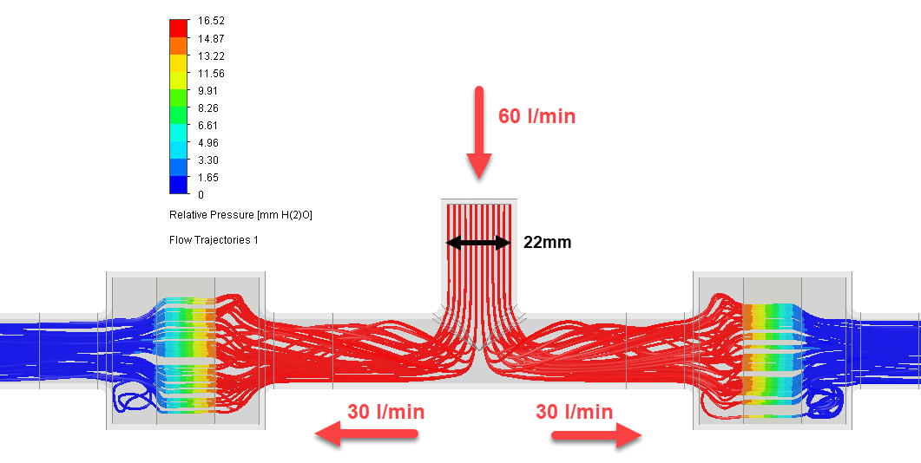

1. Kravgenomgång

PK001: Produkten skall dela upp flödet i två grenar med ringa förluster

PK002: produkten skall var baserad på tillgängligt material på sjukhuset eller sådant som går att framställa och använda på ett lämpligt sätt.

RK001: Avstå delad behandling av bärare av MRB

RK002: Avstå delad behandling av patient med känd bakteriell sekundärinfektion(?)

RK003: Teknisk lösning i anslutning till T-koppling som avleder kondensvatten från respektive patient.

RK004: I kliniskt bruk endast användning av CE-märkt plast godkänd för oralt bruk (Formlabs Dental SG)

RK005: Delning endast mellan patienter med relativt lik kroppshydda

RK006: Delning endast mellan patienter med samma storlek på grimma

RK007: Kontroll av korrekt slang- och grimm-läge, särskilt vid upplevd försämring

RK008: Vid start av optiflow eftersträvas enskild behandling till dess att inställningar justerats

RK009: Övergång till delad behandling vid stabiliserade inställningar

RK010: Övergång till delad behandling till patient med samma inställningar

RK011: utskrivna komponenterna görs i plast som tål Autoklav

RK012: rengöring av apparat ska ske på veckobasis

RK013: krav på täthet på konstruktionen

RK014: mekanisk rengöring och avsyningen på varje exemplar innan första användning.

RK015: Kontroll av design av tillverkade komponenter

RK016: processrutin för tillverkningen (utskriften)